# 5話タイトル：恋愛経験少なくてもゼロから本命彼女を作る『けいじ式ロードマップ』の全貌

## 【興味付け】

こんにちは、けいじです。

**あなたは、なぜライザップがあれほど高額にもかかわらず、**

**たくさんの入会者がいるのか、その本当の理由を考えたことがありますか？**

だって、不思議じゃないですか？

ダイエットや筋トレなんて、ノウハウは本やYouTubeにたくさんあるし、

あとはジムに行ってその通りにやるだけですよね？

一見、何も難しいことはないじゃないですか。

でも、ノウハウはたくさんあるのに、ほとんどの人が挫折してしまうわけです。

だから、わざわざお金を払ってライザップに行くわけですよね。

そう、実は、どれだけ優れたノウハウがあっても、それを実践して結果を出せるかどうかは全く別次元の話なんですよね。

そして、恋愛は正解が分かりにくい分、もっと厄介なんです。

だから、ここまで動画を見て、ノウハウを理解できたとしても、

「結局、何からどう行動していけばわからない」状態になっている人もいると思います。

ということで、今回は、あなたがどう行動していけば結果を出すことができるのか？

そのロードマップをあなたにお伝えしていきます。

このロードマップは、僕が実際に恋愛コンサルで教えている秘伝の技です。

本来であれば、このような動画で公開していいものではありません。

ただ、僕は今回の企画を通して、どうしてもあなたに本命の女性と付き合って幸せになってほしい！そのために絶対に行動に移してほしい！そう強く思ってます。

今回の動画では、門外不出級の内容を隠さずに公開していくので、ぜひ最後まで見ていってください。

## 【「わかる」と「できる」の間にある大きな溝（ノウハウと行動の壁）】

そもそも、

**『ノウハウを知っている』ということと、  
 『それを実際に実践できる』ということの間には、  
 とてつもなく深い溝がある**んですよね。

実際、恋愛に限らず、何かの物事を習得するには、3つの流れがあると言われてます。

**★知らなｓい  
 　↓　 知識の壁  
 わかる  
 　↓　行動の壁  
 できる**

知らないからわかるの間には、知識の壁があり、

わかるからできるの間には、行動の壁があります。

『知識の壁』を超えるために必要なのは、**再現性の高いノウハウ**です。

再現性の高いノウハウとは、誰もが結果が出せるノウハウのことです。

ここまで見てくれているあなたはもうわかると思いますが、恋愛業界では再現性の低いノウハウが多く、真似しても成果が出ないものばかりです。

だからこそ、僕は、この動画講座を通して、あなたでも実践できるノウハウをお伝えしてきました。

でも、実際に多くの人が躓くのはその先の**『行動の壁』**なんですよね。

この『行動の壁』こそが、

**あなたが恋愛でうまくいかない大きな原因となっている**。

「けいじさん、僕は行動はできてますよ」って思った方がいるかもしれませんが、

僕がここで言っている『行動の壁』というのは、**単に行動力のことを指しているわけではなく、結果を出すための技術**のことを指してます。

あまり知られていないことですが、行動の仕方には、確実に技術が存在するんです。

では、この行動の技術とは何なのか？

それが、**『けいじ式ロードマップ』**と呼ばれるものです。

僕が勝手に命名しただけなんですけどね（笑）

『けいじ式ロードマップ』とは、シンプルに言えば、  
 あなたが自動的に成功する道のりのこと。

実は恋愛で結果を出すためには、正しい順番というのがあります。

でも、多くの人はこのロードマップを知らずに、ただがむしゃらに行動してしまっている。

だから、2年も3年も行動しているのに結果が出ないんです。

逆に、けいじ式ロードマップという『成功の地図』を手に入れることができれば、  
あなたは、もうゴールに向かって、走っていくだけで、本命女性と付き合う未来を手に入れることができるということです。

## 【『けいじ式ロードマップ』の詳細解説】

★『けいじ式ロードマップ』は、

**ロジカルに戦略を立てる**

**↓**

**コンフォートゾーンを超えた行動をする**

**↓**

**フィードバックをもらって即改善する**

実際に、僕の恋愛コンサルでもこの流れで指導をしてます。

実は、これは恋愛だけでなく、ビジネスや受験勉強でも取り入れられている考え方であり、うまくいっている人は必ずこの流れで行動してるんですよね。

でも、恋愛でこのロードマップの重要性を唱えているのは、おそらく僕だけだと思います。

それは、僕が結果を出すことにこだわっているからです。

ここでいう結果というのは、あなたが本命女性と付き合い長期的に幸せになることです。

ここに導くことのできないノウハウなんて害悪でしかないと僕は思ってるくらいです。

実際、僕も、非モテ時代からこのロードマップを自分なりに実践してました。

そして、ロードマップに沿って、目標を設定しその通りに行動してきました。

だから、ナンパ業界でも誰よりも早く成果が出たんです。

あなたがもし今まで何をやってもうまくいかなかったり、思うような結果が得られていないとしたら、このロードマップを知ることで一気に変われるはずです。

まずは、最初のステップの 『戦略を立てる』ことについて、深堀りしていきます。

### ①ロジカルに恋愛戦略を立てる（正しい方向を定める）

**「あなたは理想の女性と付き合うための手順をわかっていますか？」**

多くの人が、とりあえずマッチングアプリをやったり、デートの会話術を学んだりしてますが、取り組む順番を間違えている人がほとんどです。

順番を間違えてしまうと、無駄に遠回りすることになります。

例えば、あなたが沖縄に旅行に行くとします。

沖縄に行くにはどうやって行けばいいのか？

その道のりがわからないまま、旅立ったらどうなりますか？  
道に迷ってしまい、無駄に遠回りすることになりますよね？

というか、沖縄にたどり着けない可能性のほうが高いですよね？

これは旅行だと当たり前のことなんですが、恋愛でやってる人は皆無です。

僕からしたら、それは迷子になって当たり前だよねって話なんですよね。

なので、**もしあなたが本命女性と付き合いたいのであれば、そこに辿りつくまでの道のりを明確にし、次に自分はどこを目指すべきなのか？といった具合に理想までのロードマップを明確にする必要があります。**

でも、他の恋愛業者やノウハウは、とにかく美女を口説き落とす会話術やテクニックみたいな、ロードマップを無視した方法しか教えてくれません。

それは、沖縄旅行で言えば、沖縄への行き方すらわかってないのに、沖縄にあるレストランや遊びスポットを調べてるようなものです。

それでは一生沖縄に辿りつくことはできません。

沖縄に行くには、

・まず沖縄がどの方向にあるのか？

・今自分の現在地はどこなのか？

・それを把握したうえで最初にどこに行く必要があるのか？

東京の人であれば羽田空港かもしれないし、大阪の人であれば関西空港になるでしょう。

そのためには、自分の家から特急電車に乗って、◯◯駅まで行かないといけないよなーみたいな感じで、ルートを明確にしていくわけですよね。

つまり、あなたが本命女性と付き合いたいとしたら、最初にやるべきことは、出会いや会話術といったノウハウを知ることではなく、

**本命女性と付き合うまでの道のりを把握すること**です。

そして、まずやるべきなのは、あなたがどこに向かうべきなのか？

**正しい目的地を明確にすること**です。

これは、沖縄旅行で言えば、

・沖縄がどの方向にあるのか？

・自分の現在地はどこなのか？

を明確にするということです。

恋愛においての『目的地』というのは、  
 **『あなたが理想とする本命の女性と付き合う』**ことですよね。

では、自分が今正しい方向に向かえてるかどうかはどうすれば把握できるのか？

一番早いのは、僕が直接あなたと話してヒアリングさせてもらえれば一発でわかるので、ぜひ今回期間限定で案内している勉強会にぜひ来ていただければと思うのですが、一人でもできる方法も紹介しておきます。

僕がコンサル生によく伝えている理論で、**「恋愛の方程式」**というものがあります。

#### ★『恋愛の成功方程式』とは

**恋愛の成功 ＝ アプローチ数×成功率**

で表したものです。

つまり、恋愛で成果を出すには、アプローチ数を増やすか、成功率を高めるか。

この2つの要素がうまくいけばいいだけなんです。

そう考えると非常にシンプルじゃないですか？

そして、あなたが恋愛で思うような結果が出てないとしたら、

この2つのうち、どちらかが不足している、あるいは両方とも不足しているということです。

でも、アプローチ数ってなんですか？　成功率ってなんですか？って思いますよね。

アプローチ数というのは、**出会いの数**だと思ってください。

もちろん、マッチングアプリでいえば足跡やいいねをつけた数が出会いの数になりますね。

★成功率は、**マッチ率、初デート移行率、2回目デート移行率、クロージング**率の4つに細分化できます。

マッチ率は足跡数やいいね数に対してどれだけマッチしたかの確率ですよね。

初デート移行率はマッチした数に対してどれだけ初デートに行けた確率。

2回目デート移行率は初デートした数に対して2回目デートに行けた確率。

クロージング率は2回目デートした数に対して告白が成功した確率。

あなたが理想の女性と付き合いたいのであれば、これらの数値を1つ1つ丁寧にクリアしていく必要があるんです。

実際、僕の恋愛コンサルでは、この辺を★シートを使って、自己管理してもらってます。

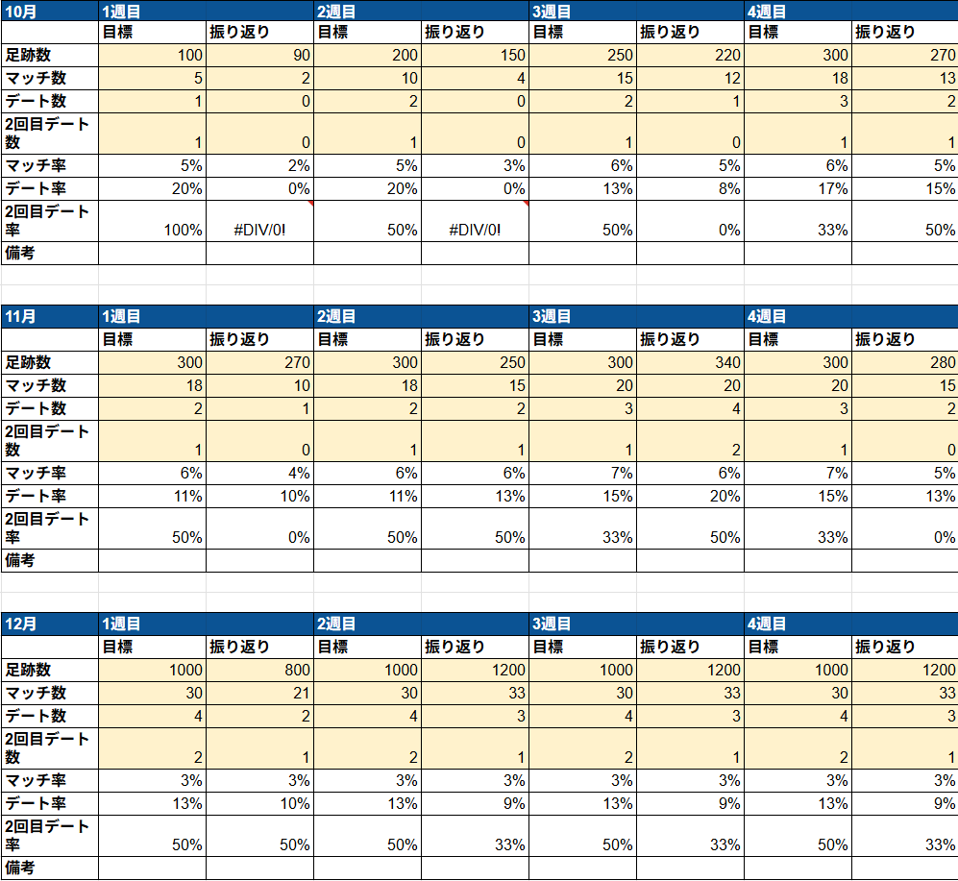

1週間ごとに、アプローチ数と成功率の目標設定をして、1週間経ったら実際の数値を入力して、振り返っていく。

これをすることで、非常にロジカルに活動することができます。

「え、そんなことしなきゃいけないの？」と思う方がいると思いますが、営業で成果を出してる人たちってこんな感じで数値ベースで戦略を考えているんです。

営業も恋愛も人対人、対象が企業から女性に変わるだけなので、本気で結果を出したいなら、数値で考えていったほうがいい。

数値で考えることで、感情に流されなくなるし、失敗しても何を改善するべきか目に見えてわかっているので、落ち込みづらくなるんです。

そして、大事なのは、今自分はどの部分が課題なのか？ということです。

マッチ率が低いのであれば、プロフに問題があるし、

初デート移行率が低いのであれば、メッセージに問題があるし、

2回目デート移行率が低いのであれば、初デートに問題があるし、

クロージング率が低いのであれば、2回目デートに問題がある

ということになる。

ここも最初はわからない方が多いので、コンサルでは、プロフ添削やメッセージ添削、デート会話添削などを行い、どこに問題があるかを特定していきます。

そして、それを徹底的に改善していきます。

これが正しい方向に向かうということです。

これを知らないまま、いくらノウハウやテクニックをやったところで、穴の開いたバケツ状態。

努力が無駄になるどころか、失敗続きになり、メンタルがやられてしまうでしょう。

あなたもそうやって挫折した経験があると思います。

逆に、★**どれかに偏らないように、アプローチ数と成功率の最大化することで、本命彼女ができる確率は格段に上がります。**

それはすなわち、**最小限の努力で最大の成果を出す**ことができるということです。

だから、あなたが今、自分がどちらに課題を抱えているのか、考えてみてください。

できれば今紙とペンを使って書き出してみてると良いです。

#### 共通の敵（再掲）

でも、不思議に思いませんか？

なぜ今まで誰もこのことを教えてくれなかったのか？

理由は単純です。

こういったことを教えるのが面倒くさいからです。

テンプレート化したノウハウを売るほうがはるかに楽に簡単にお金が稼げるんです。

その結果、世の中には 「恋愛ノウハウを学んだのに結果が出ない」  
 という男性が山ほど量産されてしまっているわけです。

だから、これはあなたが悪いわけじゃありません。

**悪いのはそんな再現性のないノウハウを蔓延させている恋愛業界です。**

・モテる男になることが正しいと思っている外向型の恋愛講師や

・使ったこともない心理学を発信しているエセ恋愛講師、

・女をコントロールする方法やヒモになる方法といった自己中心系恋愛講師

など、

彼らはあなたには真似することのできない再現性の低い方法をさも誰でも再現できるかのように教えてるんです。

**はっきり言って、これらは、賢くて誠実なあなたには適していない方法だし、むしろ害悪でしかありません。**

でも厄介なのが真似できないからこそ、すごいと感じてしまい、憧れを持ってしまうということです。

モテる男や心理学、コントロール系などにあこがれてしまう気持ちは非常にわかります。

人はないものねだりをする生き物ですからね。

僕もそういった時期はありました。

でもあるとき気づいたんです。

**「一般的な恋愛ノウハウに再現性がないのは、ノウハウやテクニックは悪くないけど、それを使うキャラクターやタイミング、使うべき段階をステップバイステップで教えてる人が皆無だから」**だと。

受験勉強に例えると、同じノウハウがあったとしても、その人にあった学習タイプでやらなければ効果は薄れてしまうし、偏差値がまだ低い人がいきなり難易度の高い問題を解いても解けるわけがありません。

つまり、あなたはこういった他の業界ではありえないことを恋愛でさせられているんです。

さらにタチが悪いのは、恋愛講師たちはここに気づいておらず、良かれと思って教えてしまっていることです。

そして、あなたはどんな恋愛ノウハウを試してもうまくいかないもんだから、業界に憤りを感じてると思います。

僕もそうです。

だからこそ、こういった再現性を重視した恋愛理論をお伝えしているんです。

今のあなたに必要なのは、あなたと真逆のタイプの人が実践している方法ではなく、あなたのキャラクターや状況でも実践できる再現性の高い方法を取り入れることです。

#### 勉強会の案内（予告）

じゃあ、どうすればいいのか？

安心してください。

今回の動画視聴者限定で、**僕と一緒に恋愛戦略のロードマップを考えていく特別な勉強会**を用意しました。

詳細は動画の後半で改めて案内しますが、この勉強会では、まずあなたが『どこに課題があるのか』を徹底的に特定します。

あなたの年齢、住んでいる地域、恋愛経験、性格  
こういった全ての要素を考慮して、  
あなただけの『オーダーメイドの戦略』を一緒に作っていきます。

今までどれだけ恋愛に失敗してきた男性でも、この戦略を手に入れることで驚くほど短期間で結果が出てしまうかもしれません。

この機会を絶対に見逃さないように、動画を最後まで確実にチャンスを掴んで下さい！

## 【復習＋次回予告】

今回の動画で、あなたはけいじ式ロードマップという「成功の地図」を手に入れました。

でも、どれだけ完璧な地図があっても、あなたが実際にそれを行動に移せなければ意味がありません。

例えば、あなたが街ですれ違った美女とすれ違ったとして、声をかけようと思った、そのとき。

おそらく、あなたの脳は「危険だ！そっちへ行ってはダメだ！」と、無意識のうちに強力な緊急ブレーキを踏む可能性が高い。

これは、あなたが行動力がないわけではなく、あなたの行動を妨げている真犯人がいるということなんです。

その真犯人の正体は、あなたの意志の力では決して抗うことのできない、強力な“本能”です。

この本能は、あなたが思春期時代に植え付けられたコンプレックスがたくさん眠ってます。

そして、いざ行動を移すときに、危機察知センサーが無意識に発動してしまうんです。

つまり、この本能をどうにかしないと、結果を出すことはできない。

次回の動画では、この真犯人である「本能」を合法的にハッキングし、

恐怖心を快感に変えてしまう、禁断のマインド理論を解説します。

これを知れば、あなたは美女を前にしても、告白する瞬間も、一切動じなくなくなります。

## 【コミットメント想起】

ここまでの動画を見た方からたくさんの感想やメッセージ頂いてます。

ありがとうございます。

やはり、多くの方が再現性の低い恋愛ノウハウに踊らされてきて、「自分はダメなんだ」と責めてしまっている。

でも、絶対に大丈夫です。

僕は今回そうやって悩んでいる方のために、この動画講座を作りました。

僕は今回の企画を通して、できるだけ1人1人に寄り添っていきたいと考えてます。

ですので、動画講座を見て、学びになったことや実践してみたいこと、感想、こういった**コメント**まだまだ募集してます。

もし個別で悩みや質問したいことがあれば、LINEに直接送ってもらっても大丈夫です。

期間内にいただいたコメントやメッセージに対しては、僕が直接ご返信します。

ほんと今回があなたにとってのラストチャンスくらいに思って取り組んでみてください。

本気でやれば人生はあっという間に変わります。

でも、ダラダラ適当にやっていたら、1年どころか、3年・5年先も今のままです。

あなたの今までの人生を思い返してみてください。

今のままの行動ではずっとこの先同じ人生です。

あなたにはぜひこの機会をチャンスに変えてほしい。

そう思っているので、ぜひコメント・メッセージお待ちしてます。